Nie dyskryminujmy Tomasza Adamka
Niebawem pójdziemy do urn, aby wybrać naszych przedstawicieli do Parlamentu Europejskiego. Naszych tzn. takich, którym dajemy nasze umocowanie, aby radzili i decydowali w naszych sprawach, rozstrzyganych właśnie na tym forum.

Parlament jest przede wszystkim organem prawodawczym, który stanowi akty prawne w toku różnych procedur legislacyjnych dotyczących praktycznie wszystkich obszarów społecznego życia – bezpieczeństwa energetycznego, ochrony zdrowia, ochrony środowiska, praw konsumentów, rozwoju poszczególnych dziedzin społecznych i gospodarczych itp. Do funkcji prawodawczej Parlamentu należy także współudział w uchwalaniu budżetu oraz nadzór nad innymi instytucjami Unii Europejskiej.

Każdy z nas chciałby żyć lepiej, być pięknym, zdrowym i bogatym. I najlepiej byłoby, aby wszystkie sprawy, które na jakość naszego życia mają wpływ, wziąć w swoje ręce. Niestety świat jest tak poukładany, że w większości spraw nie mamy wiele do powiedzenia, decyzje podejmowane są bez naszego udziału i nikt przed ich podjęciem nie pyta nas o zdanie. W demokratycznie zorganizowanym państwie wypowiadamy się ustami naszych przedstawicieli, głosujemy ich rękami, a podejmowane decyzje analizowane są w ich głowach. Co zatem zrobić, aby te wypowiedzi, głosowania, decyzje nie były rozczarowujące? Odpowiedź wydaje się prosta – wybrać takich reprezentantów, którzy nas nie zawiodą.

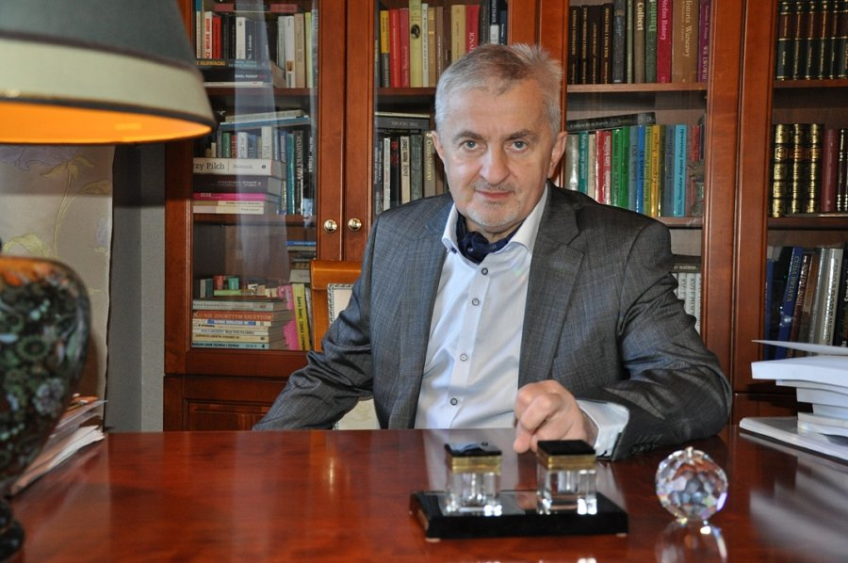

Teraz, tuż przed wyborami, mamy ożywioną kampanię. Emocje są duże, a środki, po które sięgają sztaby wyborcze rozmaite. Wszyscy pretendenci przedstawiają siebie jako jedynie dobrych i jedynie słusznych kandydatów. Każdemu przyświecają szczytne cele i ideały, a głównym zadaniem jakie ci kandydaci chcą wziąć na siebie, to budowa szczęścia i dobrobytu polskich obywateli. Nikt z nich nie myśli o lukratywnej posadzie, wysokim wynagrodzeniu – takimi tematami nie zaprzątają sobie głowy. Sprawa Polski i jej obywateli jest najważniejsza. Wśród nominowanych do roli pretendentów znaleźli się też byli mistrzowie sportu – pływaczka Otylia Jędrzejczak, piłkarz Maciej Żurawski i bokser Tomasz Adamek. Czy ktokolwiek mógłby im odmówić dobrej woli i szczerych chęci? To przecież nazwiska uznane, godni reprezentanci barw narodowych, zasłużeni w boju, przykładni obywatele, z których niejednokrotnie byliśmy dumni, a ich postawa na arenach sportu dawała powody do niemałych wzruszeń. Co z tego, że nie mają doświadczenia, wiedzy, odpowiednich kwalifikacji… Mają naprawdę wielkie serca i szczere chęci.

Pamiętam rozważania na łamach jakiegoś sportowego czasopisma dlaczego Maciej Żurawski nie odniósł sukcesów w klubie Celtic Glasgow, do którego wyjechał po udanych występach w polskiej ekstraklasie. Był wyjątkowo utalentowany, odpowiednio doświadczony, ogólnie predestynowany do największych osiągnięć piłkarskich. Miał wszystko, a jednak na tzw. Zachodzie kariery nie zrobił. Uzasadnienie było następujące: Żurawski jest mało komunikatywny, nie potrafi nawiązać relacji z innymi piłkarzami, nie umie zwalczyć w sobie kompleksów wynikających ze słabej znajomości języka angielskiego, a jego psychika jest zablokowana. Czas jednak płynie. Wierzę, że powyższe problemy już nie są aktualne, że dzisiejszy Żurawski będzie potrafił stawić czoła innym parlamentarzystom, że powalczy o nasze sprawy i o nasz interes. Mam nadzieję, że blokada psychiczna w rozmowach z kolegami w szatni piłkarskiej to dawny epizod, a teraz w dyskusjach na forum Parlamentu ujrzymy nowego Żurawskiego, twardego negocjatora, przebiegłego i skutecznego obrońcę (chociaż na boisku był napastnikiem) polskich interesów i polskiej racji stanu.

Wierzę także w podobną rolę Tomasza Adamka, któremu na pewno nie brakuje śmiałości i odwagi, i który przed kamerą telewizyjną rezolutnie wybrnął z braku znajomości istotnych zagadnień europejskich, odpowiadając na pytanie dziennikarki mniej więcej tak: „Widzę, że chce mnie pani zaatakować od tyłu. Ja się nie dam. Odpowiedzi na pytanie nie znam, ale to nieważne, ja szybko się uczę”. I tak trzymać panie Tomaszu. Pan się na pewno szybciej uczy niż pański pryncypał Zbigniew Ziobro, który kończy właśnie swoją pierwszą kadencję w Europarlamencie i jako lider partii wystawia się na listę do wyborów na kolejną. W kraju notowania partii fatalne, poniżej progu wyborczego, ale może wyborcy po raz kolejny docenią jego szczerą wolę pracy dla Polski i jej obywateli w Strasburgu, gdzie przez pięć lat należał do grupy najmniej aktywnych posłów. Nie miał zresztą czasu, gdyż przede wszystkim zajmował się polityką w kraju, a w Parlamencie Europejskim… uczył się języka angielskiego. Wyjechał tam bowiem, podobnie jak inni jego koledzy Cymański i Kurski (wówczas PIS) bez elementarnej znajomości tego języka. No, ale jako wytrawny polityk i poseł, Zbigniew Ziobro doskonale wie, że sukcesy osiągają ci co umieją… pływać, kiwać i bić mocno. Ponadto wie, że najlepiej uczyć się za nieswoje pieniądze. Czy tym razem wyborcy obdarzą go kredytem zaufania?

Autorem komentarza jest Paweł Kosmala, Prezes Zarządu Górnośląskiego Towarzystwa Finansowego GTF Sp. z o.o.

